ЗАДАНИЯ ШКОЛЬНОГО ЭТАПА ВСЕРОССИЙСКОЙ ОЛИМПИАДЫ ШКОЛЬНИКОВ ПО ИСТОРИИ
6 КЛАСС
Часть А.
А1. Укажите, к какому периоду относится заселение славянами Восточно-Европейской равнины
А) I-II вв.; Б) III-V вв.; В) VI-VIII вв.; Г) IX-X вв.
А2. Одной из причин принятия христианства на Руси стало
А) начало раздробления русских земель;  Б) народные восстания; | В) необходимость укрепления власти киевского князя;  Г) призвание новгородцами варяжских князей.
А3. Какое из перечисленных событий относится к XII в.
А) битва на Калке; Б) объединение Киева и Новгорода под властью Олега;
В) разгром Хазарского каганата князем Святославом; Г) написание «Повести временных лет».
А4 Какое понятие относится к общине восточных славян
А) полюдье Б) вече В) вервь Г) ополчение
А5. Кто из перечисленных богов не относится к славянским божествам:
А) Стрибог Б)Один В) Даждьбог Г) Макошь
А6. Прочтите отрывок из летописи и укажите имя князя, о котором идет речь в документе
«Заложил ˂…˃ великий город (городские стены) Киев, у того же города Золотые ворота; заложил и церковь святой Софии, Премудрости Божьей.
Он любил книги и, много их написав, положил в церкви святой Софии, которую создал сам. Украсил её иконами бесценными, и золотом, и серебром, и сосудами церковными, и возносят в ней к Богу положенные песнопения в назначенное время».
А) князь Олег; Б) Владимир Святославович;
В) Ярослав Мудрый; Г) Мстислав Великий.
А7.Республиканская форма правления в начале XII в. сложилась в (1 балл):
А) Новгороде; Б) Владимире; В) Киеве; Г) Москве.
А8. Укажите соседей восточных славян
А) финно-угры; Б) франки; В) хазары;
Г) саксы; Д) вестготты.
А9. Выберите из списка и укажите произведения культуры, относящиеся к X-XIвв
А) «Слово о законе и благодати» митрополита Илариона;
Б) Успенский собор во Владимире В) «Поучение детям» Владимира Мономаха;
Г) храм Покрова на Нерли; Д) Софийский собор в Киеве.

Часть В
В1. «Да» или «нет»? Если Вы согласны с утверждением, напишите «да», если не согласны, - напишите «нет»:
А. В 980 г. Владимир Святославович провел первую религиозную реформу. ____________
Б. Картины из вдавленных в сырую штукатурку стекловидных разноцветных камешков называются __________________
В2. Запишите в правильной хронологической последовательности события
А) Призвание на Русь варягов Б) создание законов «Русская правда»
В) поход князя Святослава на хазар Г) крещение Руси Д) восстание древлян
В3. Что или кто является лишним в ряду? Лишнее подчеркните и дайте краткое обоснование (что объединяет остальные понятия или имена?).
А. Поляне, древляне, рядовичи, дреговичи, полочане.
Б. Ярило, Перун, Стрибог, Велес, Синеус.
В4.. Установите соответствие между описанием ювелирной техники Древней Руси и её названием:
1. | Орнамент на изделие напаивается в виде мелких золотых или серебряных шариков | А. | Скань
2. | На металлический фон напаивается узор из золотой или серебряной проволоки | Б. | Зернь
3. | Изделие подвергается обжигу, после чего на поверхности металла проступает серый или черный рисунок | В. | Перегородчатая эмаль
4. | Узор образуется тонкими металлическими перегородками и заполняется эмалью | Г. | Чернь

В5. По какому принципу образованы ряды? Дайте краткое объяснение
Б. Посадник, тысяцкий, архиепископ
В. Закуп, холоп, рядович
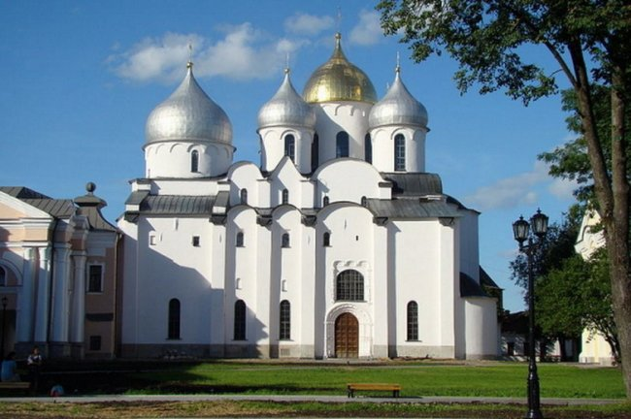

В6. Дайте информацию об архитектурном памятнике

- Где находится изображенный на иллюстрации храм?
- К какому веку он относится?
- Как называется этот архитектурный стиль?

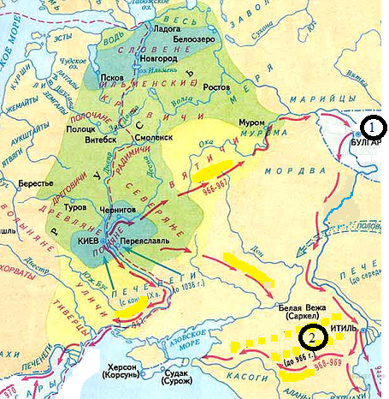
В 7. Ответьте на вопросы по карте
- Напишите название государства, обозначенного на схеме цифрой «2».
- Назовите имя великого Киевского князя, чьи завоевательные походы указаны стрелками.
- Напишите название государства, обозначенного на схеме цифрой «1».

Часть С
Русский историк рассказывает о великой киевской княгине
«Но отсвет её дел, отсвет её имени доходят до нас даже сквозь эту тысячелетнюю мглу. Её свершения во многом определили и наш сегодняшний день, и всё содержание нашей истории, которая – в том виде, в котором она дана нам, — была бы невозможна без её усилий по созданию Киевской державы, без осознанного ею выбора веры, без её путешествия в Царьград…».
- О какой княгине идет речь? В какое время она правила?
- В каком ее деле ей понадобились голуби и воробьи?
- Какие уроки она велела давать для неё?

